Интегрированное занятие по экспериментированию в старшей группе.
«Этот удивительный воздушный шарик»

Провела воспитатель старшей группы Алибекова Б.С.

Познавательно-исследовательская деятельность.
Цель: познакомить детей с понятием «воздух», его свойствами, ролью в жизни человека. Развивать наблюдательность. Воспитывать интерес к окружающей жизни, любознательность.
Задачи:
1. Способствовать познавательно-исследовательской деятельности детей через элементарное экспериментирование: умение проводить опыты, высказывать свои предположения, демонстрировать результат при помощи действия и слова.
2. Создавать эмоциональный настрой в группе на совместную деятельность, формировать у детей доброжелательное отношение друг к другу.
3. Развитие целостного восприятия, умение воспроизводить целостный образ предмета, развивать коммуникативные навыки.
4. Обеспечить получение опыта взаимодействия в парах, преодоление боязни тактильного контакта.
5. Упражнять в самоанализе и эмоциональном реагировании детьми всех этапов занятия, закреплять положительные эмоции.
Предварительная работа: наблюдения за температурой воздуха, экспериментирование по выявлению наличия и свойств воздуха, игры с ветром, беседа о роли воздуха в жизни растений, животных и человека.
Оборудование: письмо, стакан с водой, трубочка (на каждого ребенка), свистульки, полиэтиленовые пакеты, веер, белый лист бумаги, воздушный шарик.
Ход занятия:
Воспитатель:
Итак, ребята, начинаем наше занятие. Посмотрите, сегодня к нам пришли гости, давайте поздороваемся с ними. (раздаётся стук в дверь, «почтальон» передает конверт)
Ребята, смотрите, в наш детский сад пришло письмо, давайте посмотрим от кого (воспитатель внимательно рассматривает письмо). От ослика Иа, давайте откроем и прочитаем его.
«Здравствуйте, ребята! Недавно я был в гостях у Совы, она подарила мне воздушный шарик и почему-то сказала, что это не простой шарик, а удивительный. Ничего не понимаю, что в нем может быть удивительного, обычный воздушный шарик?! Ребята, может быть вы поможете мне понять, что в нем удивительного? Очень буду ждать вашего ответа. Ослик Иа».
Воспитатель: ну, что, ребята, поможем ослику? А не кажется ли вам, что воздушный шарик может о чём-то нам рассказать?
Воспитатель: А вы знаете, почему шарик называется воздушный?
(Потому что внутри шарика есть воздух)
Воспитатель: сегодня мы с вами узнаем, что такое воздух, из чего он состоит, для чего он нам нужен.
Воспитатель: а сейчас отгадайте загадку:
Через нос проходит в грудь,
И обратно держит путь.
Он невидимый, но все же
Без него мы жить не можем. (воздух)
Почему мы его не видим, не слышим и не чувствуем? (Потому что он невидим). Давайте мы с вами превратимся в маленьких исследователей и проведем несколько экспериментов с воздухом, чтобы помочь ослику Иа понять, что же такое воздух. Рассаживайтесь на свои места, мои маленькие исследователи.
1) Для начала мы увидим воздух. Возьмем полиэтиленовый пакет. Посмотрите, что в нем? (пусто). Да, он пустой, его можно сложить несколько раз. Теперь мы наберем в пакет воздух и закрутим его. (Стоя на месте, размахивать пакетом из стороны в сторону; держать пакет в руках неподвижно и при этом быстро передвигаться по комнате). Что произошло с пакетом? Действительно пакет изменил форму, он полон воздуха. На что похож? (ответы).
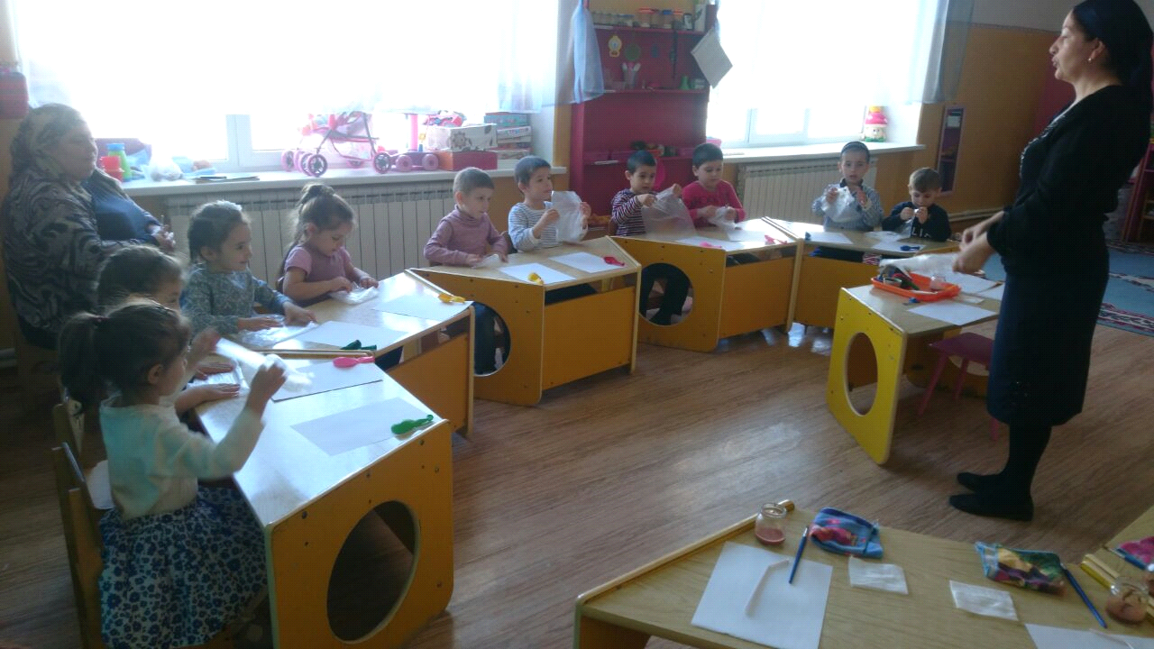

Воздух занял все место в пакете. Теперь развяжем пакет и выпустим из него воздух. Что изменилось? Пакет опять стал пустым. Интересно, почему? (ответы) .
И так, мы с вами выяснили, что воздух прозрачный, а чтобы его увидеть, его надо поймать. И мы смогли это сделать. Мы поймали воздух и закрыли его в мешочке. А потом выпустили его. Значит, воздух есть вокруг нас.
2) А, вот интересно, а есть ли воздух внутри нас, как вы думаете? (ответы).
А давайте проверим. Ребята, давайте подуем в трубочку, опущенную в стакан с водой. И посмотрим, что произойдет.
Ой, ребята, что это происходит с водой? (выходят пузырьки).
Пузырьки? Как они там оказались? В стакане же только вода была (ответы).
Воспитатель: Пузырьки - это воздух, который внутри нас. Мы дуем в трубочку, и он выходит в виде пузырьков. Но чтобы подуть еще, мы сначала вдыхаем новый воздух, а потом выдыхаем через трубочку и получаются пузырьки.
Вот так, мы смогли увидеть воздух. А сейчас, давайте немножко отдохнём!
Физкультминутка.
Дует, дует ветер.
Дует, задувает. (дети машут на себя руками)
Жёлтые листочки
С дерева срывает. (на носочках потянуться вверх и «срывать листочки»)
И летят листочки
Над лесной дорожкой. (бег по кругу или кружатся на месте)
Падают листочки
Прямо нам под ножки. (медленно садятся на корточки)
Воспитатель: Ну, вот немножко отдохнули и можно продолжать наше исследование, занимайте свои места.
3) А как вы думаете, сможем ли мы почувствовать воздух? Для того, чтобы нам его почувствовать, нам нужно сделать веера. Берем лист бумаги и начинаем складывать гармошкой.
А теперь помашем веером на себя. Что мы чувствуем? (ответы).
Правильно, мы чувствуем ветерок. Ведь ветер – это воздух. Вот так, мы можем почувствовать воздух. А давайте подарим наши красивые веера ослику, кладите в коробочку (дети складывают веера в коробку), а я сегодня схожу на почту и отправлю посылку ослику.
4) А сможем ли мы услышать воздух?
Воспитатель: А вот и можно. Ребята, как же возникает звук? (ответы)
А на самом деле звук возникает, когда происходит очень быстрое движение воздуха вперед, это называется колебание. Повторите как это называется (словарная работа).
Посмотрите, у нас на столах лежат свистульки, через них можно пустить быструю струю воздуха. Что мы слышим? (звук)
Звук возник от попадания воздуха в свистульку.
Итак, ребята, давайте подведем итог нашего эксперимента. Ну, что, теперь вы знаете, почему воздушный шарик ослика Иа оказался удивительным?
Внутри него есть воздух, который можно увидеть, услышать и почувствовать. Воздух окружает нас повсюду, он состоит из нескольких газов, один из которых – кислород, именно кислород нужен для дыхания живым существам.
Сегодня мы с вами напишем письмо ослику Иа, в котором напишем всё про воздух и отправим посылку с веерами. Спасибо вам, ребята, что помогли ослику. А сейчас давайте попрощаемся с нашими гостями.
